兴国县农业农村局2022年部门预算草案
编制说明

第一部分 兴国县农业农村局部门或单位概况

一、部门或单位主要职责
（一）贯彻落实中央和省关于“三农”工作的重大决策和法律法规，拟订并组织实施全县“三农”工作发展战略、中长期规划。组织起草农业农村、粮油流通管理的有关制度和规范性文件并组织实施。参与涉农的财税、价格、收储、金融保险、进出口等政策制定。组织协调和监督指导农业、粮油流通行业综合行政执法。 （二）统筹推动全县农村社会事业、农村公共服务、农村文化、农村基础设施和乡村治理工作。牵头组织改善农村人居环境，组织实施新农村建设。指导农村精神文明和农耕文化建设。 （三）拟定全县深化农村经济体制改革和巩固完善农村基本经营制度的政策。负责农民承包地、农村宅基地改革和管理相关工作。指导农村土地承包、耕地使用权流转和承包纠纷仲裁工作。负责农村集体产权制度改革，指导农村集体经济组织发展和集体资产管理工作。监督减轻农民负担和村民筹资筹劳管理工作。指导农民合作经济组织、农业社会化服务体系、新型农业经营主体建设与发展。 （四）指导全县乡村特色产业、农产品加工业、休闲农业和乡镇企业发展工作，促进农村一二三产业融合发展。提出促进大宗农产品流通的建议，培育、保护农业品牌，组织农业产业化龙头企业监测和评定工作。发布全县农业农村经济信息，监测分析农业农村经济运行。承担全县农业统计和农业农村信息化有关工作。 （五）负责全县种植业、畜牧业、渔业、农垦、农业机械化等农业各产业的监督管理。指导粮油等农产品生产，组织协调“菜篮子”工作，引导产业结构调整和产品品质的改善。组织构建现代农业产业体系、生产体系、经营体系，指导农业标准化生产。 （六）负责全县农产品质量安全监督管理。组织开展农产品质量安全监测、追溯、风险评估。参与制定农产品质量安全地方标准并会同有关部门组织实施。组织农产品质量安全的重大事故调查处理和突发事件的应对工作。指导农业检验检测体系建设。 （七）组织全县农业资源区划工作。指导农用地、渔业水域以及农业生物物种资源的保护与管理，负责水生野生动植物保护、耕地及永久基本农田质量保护工作。指导设施农业、生态循环农业、节水农业发展以及农村可再生能源综合开发利用、农业生物质产业发展。 （八）负责全县有关农业生产资料和农业投入品的监督管理。组织全县农业生产资源市场体系建设，拟订有关农业生产资料地方标准并监督实施。组织兽医医政、兽药药政药检工作。负责执业兽医和畜禽屠宰行业管理。 （九）负责全县农业防灾减灾、农作物重大病虫害防治工作。监测、报告、发布农业灾情，组织农业救灾物资储备和调拨，提出生产救灾资金安排建议，指导紧急救灾和灾后生产恢复。指导全县动植物防疫检疫体系建设，组织、监督动植物防疫检疫工作，发布疫情并组织扑灭。 （十）负责农业投资管理。提出农业投融资体制机制改革建议。编制县级投资安排的农业投资项目建设规划，提出农业投资规模和方向、扶持农业农村发展财政项目的建议，按权限审批农业投资项目，负责农业投资项目资金安排和监督管理。 （十一）推动全县农业科技体制改革和农业科技创新体系建设。指导全县农业产业技术体系和农技推广体系建设，组织开展农业领域的高新技术和应用技术研究、科技成果转化和技术推广。负责全县农业转基因生物安全监督管理和农业植物新品种保护。 （十二）负责农业领域生态环境保护和节能减排工作。牵头负责农业农药化肥减量和废弃物资源化利用。指导农业清洁生产。指导全县农产品产地环境管理，牵头管理外来物种。 （十三）负责全县粮油流通领域行政管理，拟订全县粮油储备、流通发展规划和总量计划并组织实施。承接上级委托对中央、省级事权粮油进行日常管理。拟定县级应急储备粮油规模，负责政策性粮油应急保障供应及军粮供应与管理。拟订全县粮油流通基础设施建设规划并组织实施，保证储粮安全。负责县级粮油储备、流通相关环节的监督检查。 （十四）统筹推进全县农业农村人才工作。拟订全县农业农村、粮油人才队伍建设规划并组织实施，指导农业教育和农业职业技能开发，指导新型职业农民培育、农村实用人才培训以及农业、粮油科技人才培养工作。 （十五）监督指导全县农业、粮油流通行业安全生产工作。负责农业机械、渔政渔港和农药使用等安全监督管理工作。 （十六）牵头开展全县农业、粮油对外合作工作，指导全县农业招商引资和开放型农业工作。承办相关农业、粮油涉外事务，负责农业利用外资工作，组织开展农业、粮油贸易促进和境内外农业、粮油交流合作，参与执行有关农业、粮油援外项目。组织开发农产品国际国内市场。 （十七）完成县委、县政府交办的其它工作任务。 （十八）职能转变。 1.统筹实施乡村振兴战略，深化农业供给侧结构性改革，提升农业发展质量，扎实推进农村人居环境整治和美丽乡村建设，建立县、乡镇（区）党政班子和领导干部推进乡村振兴战略考核机制，加快实现农业农村现代化。 2.加强全县农产品质量安全和相关农业生产资料、农业投入品的监督管理，坚持最严谨的标准、最严格的监管、最严厉的处罚、最严肃的问责，严防、严管、严控质量安全风险，让人民群众吃得放心、安心。 3.改革完善粮油储备体系和运营方式，完善粮油储备。进一步发挥政府储备引导作用，鼓励企业商业储备，配合形成中央、省级储备与县级储备、政府储备与企业储备互为补充的协同发展格局。 （十九）有关职责分工。 1.与县应急管理局在县级救灾物资储备方面的职责分工。县应急管理局负责提出县级救灾物资的储备需求和动用决策，组织编制县级救灾物资储备规划、品种目录和标准，会同有关部门确定年度购置计划，根据需要下达动用指令。县农业农村局根据县级救灾物资储备规划、品种目录和标准、年度购置计划，负责县级有关救灾物资的收储、轮换和日常管理，根据县应急管理局的动用指令按程序组织调出。 2.与县市场监督管理局的有关职责分工。 （1）县农业农村局负责食用农产品从种植养殖环节到进入批发、零售市场或者生产加工企业前的质量安全监督管理。食用农产品进入批发、零售市场或者生产加工企业后，由县市场监督管理局监督管理。 （2）县农业农村局负责动植物疫病防控、畜禽屠宰环节、生鲜乳收购环节质量安全的监督管理。 （3）两部门要建立食品安全产地准出、市场准入和追溯机制，加强协调配合和工作衔接，形成监管合力。
二、部门或单位基本情况
2022年本部门单位预算包含下级单位兴国县农技术推广中心（农技中心没有单独设立核算合并农业农村局机关一起编制）、兴国县农业综合执法大队二个下属单位构成，编制人数330人，实有在职人数296人，退休人员460人，离休人员2人。

第二部分 兴国县农业农村局年部门预算情况说明

一、2022年部门预算收支情况说明
（一）收入预算情况
2022年单位收入预算总额124067.29万元，较上年增加66.62%，增加的原因是单位合并，人员、项目增加；其中包含财政拨款9895.82万元，占总收入的7.98%；上级补助收入7160万元，占总收入的5.77%；其他收入42976.31万元，占总收入的34.64%；上年结转64035.16，占总收入的51.61%。
（二）支出预算情况
兴国县农业农村局2022年支出总额124067.29万元，较上年增加66.62%，，原因是单位合并，人员、项目的增加。
其中按支出项目类别划分：基本支出4095.32万元，占总支出的3.3%，包括工资福利支出3478.17万元，商品服务支出247.57万元，对个人和家庭补助支出81.68万元，资本性支出18.75万元；项目支出119971.97万元，占总支出的96.7%，其中包含社会保障和就业支出8.44万元，城乡社区支出40969.28万元，农林水支出65313.53万元，商业服务业等支出660万元，粮油物资储备支出246.9万元，其它支出12773.81。
按支出功能科目划分为社会保障支出708.40万元，占预算支出的7.14%；卫生健康支出252.25万元，占预算支出的2.24%；农林水支出45718.30万元，占预算总支出的85.37%；住房保障支出332.47万元，占预算总支出的3.36%；粮食储备支出4.4万元，占预算总支出的0.04%；其它支出150万元，占预算支出的1.52%。
（三）财政拨款支出情况
2022年财政拨款（补助）支出预算数为9895.82万元，较上年增 47.19 %.主要原因是机构改革，单位合并的人员、项目的增加。具体为行政事业单位养老及职业年金、离退休支出409.17万元，占财政拨款（补助）支出4.13%；抚恤金支出56.22万元，占财政拨款（补助）支出的0.57%，其它社会保障支出243.01万元，占财政拨款（补助）支出2.46%；行政事业单位医疗支出252.25万元，占财政拨款（补助）支出的2.55%；农林水支出8448.3万元，占财政拨款（补助）支出的85.37%；住房保障支出332.47万元，占财政拨款（补助）支出的3.36%；粮油储备支出4.4万元，占财政拨款（补助）支出的0.04%。其它支出150万元，占财政拨款（补助）支出的1.52%。
（四）政府性基金情况
无
（五）机关运行经费等重要事项的说明
2022年农业农村局机关运行费预算 266.32万元，比2021年(上一年度）预算增加 19.05万元，增长0.07％，增长的原因是机构改革原农业农村局下属单位合并。
按照《地方预决算公开操作规程》明确的口径，机关运行费指各部门的公用经费，包括办公及印刷费、邮电费、差旅费、会议费、培训费、公务接待费，福利费、日常维修费、专用材料及一般设备购置费、办公用房水电费、办公用房取暖费、办公用房物业管理费、公务用车运行维护费、其它交通费以及其他费用。
（六）政府采购情况
2022年部门或单位所属各单位政府采购总额 444.25 万元，其中：政府采购货物预算 24.25万元、政府采购工程预算 万元、政府采购服务预算 420 万元。
（七）国有资产占有使用情况
截至21年12月31日、部门共有车辆 2 辆、其中、一般公务用车 0 辆、执法执勤用车 2 辆。
2022年部门或单位预算安排购置车辆 0 辆，安排购置单位价值200万元以上大型设备具体为： 0 。
（八）绩效目标设置情况
2022年实行绩效目标管理的项目＿9个，涉及资金12353.4万元：包含以下项目
1、农田建设项目1898万元
A.项目概述: 围绕稳粮、优供、增效目标，实施“藏粮于地、藏粮于技”战略，深入贯彻落实全省统筹整合资金推进高标准农田建设工作会议精神，以发改、自然资源、农业开发、水利和农业农村等部门相关高标准农田建设资金为整合对象，以体制机制创新为动力，着力改善农田基础设施，规范建设标准，建成一批田块平整、土壤肥沃、排灌方便、道路畅通、生态良好的高标准农田，确保粮食安全、生态安全，提高农业综合生产能力，努力把我县建成粮食等主要农产品的重要供应基地，为加快农业大县向农业强县跨越奠定坚实基础。兴国县2022年高标准农田项目总投资1.8亿元，建设高标准农田6万亩，主要建设内容包括土地平整工程、土壤改良工程、灌溉与排水工程、田间道路工程、农田防护与生态保持工程、农田输配电工程，资金来源为统筹整合范围的中央和省级财政资金作为本项目的项目资本金，不足部分通过发行专项债券解决，本次绩效评价资金为中央专项农田建设补助资金1898万元。

B.立项依据：文件暂未下发
C.实施主体：兴国县农业农村局及各乡镇
D.实施周期:2022年全年
E.年度预算安排：1898万
F.年度绩效目标：
1、产出指标
（1）数量指标
①新建高标准农田面积：年度指标值6万亩。
②新增高效节水灌溉面积：年度指标值6000亩。
（2）质量指标
①项目验收合格率：年度指标值95%以上。
（3）时效指标
①任务完成及时性：在2023年3月底前全面完工，2023年7月前完成市级全面验收。
（4）成本指标
①亩均投入标准：亩均投资3000元左右。
2.效益指标
（1）社会效益指标
①粮食综合生产能力：新建高标准农田亩均新增粮食产量100斤以上。
②田间道路通达率。项目完成后，平原区田间道路通达率达到100%，丘陵、山地达到90%以上。
（2）生态效益指标
①耕地质量：通过项目实施，项目耕地质量等级逐步提升。
（3）可持续影响
①水资源利用率：项目建成后，项目区水资源利用率逐步提升。
3.满意度指标
（1）服务对象满意度指标
①受益群众满意度：受益群众满意度90%以上。
4、工作推进措施
（一）强化宣传，营造氛围
进一步加强高标准农田建设工作宣传发动工作，充分利用各种宣传手段宣传高标准农田建设，将建设目的讲清、建后好处讲明，组织群众到已建设好的高标准农田田块进行参观，充分认识到高标准农田建好的良好收益，营造社会全体人员支持并参与高标准农田建设工作的良好氛围，尽量杜绝施工过程的产生纠纷矛盾，确保项目顺利进行。
（二）精心谋划，扎实推进
紧盯2021年4.5万亩建设任务，在保证工程质量的前提下切实加快施工进度，备足建设物资，增派施工人员，增调施工机械，转变单一施工模式，实行多点施工，流水作业，推动项目全线开花，倒排工期，挂图作战，抢晴施工，抢雨天间隙施工，加班加点施工，确保3月底前全面完工，不影响春耕生产。
（三）加强监管，注重质量
建立“四位一体”的监管体系，瞄准关键环节，严把工程质量，组织专门队伍，常态化深入项目现场，重点督促项目进度，检查项目工程质量。全面压实乡村两级主体责任，乡镇分别成立高标准农田建设工作领导小组，明确专人负责，抓实业务培训，加强现场调度。完善工作考核机制，把高标准农田建设工作纳入乡镇年度综合考评，项目质量作为重点考核内容，切实加强考核监管。同时要充分发挥群众监督作用。在每个项目村分别成立以农村党员、退休干部等村民代表为主的项目监管理事会，对项目建设加强日常监督，坚决杜绝不规范工艺操作、掺杂使假、偷工减料等行为，帮助调解矛盾纠纷。
（四）建管并行，确保效益
真正落实建后管理责任，确保长期受益。高标准农田既要建好，更要管好用好，才能使当地群众长期受益，为此，要研究出台具有可行性和可操作性的《项目建后管护实施方案》，按照“谁受益，谁管护”和“市场化运作和政府补助相结合”的原则，建立以项目村为管护主体的长效管护机制，选定管护人员，并与管护人员签订管护合同；县农业农村局要将高标准农田建后管护工作纳入年度督查计划，并定期进行督导；乡（镇）要将建后管护列入对各项目村年度综合考核体系，建立管护台账。确保高标准农田建一片，成一片，高效利用一片，真正惠及一方百姓。

2022年农田建设补助资金绩效目标目标表
（2021年度）
转移支付  （项目）名称 |  | 兴国县2022年度高标准农田建设项
中央主管部门
地方主管部门 |  | 兴国县人民政府 |  |  | 资金使用单位 | 兴国县农业农村局
资金情况  （万元） |  |  |  | 全年预算数（A） | 全年执行数（B） | 预算执行率（B/A）
 |  | 年度资金总额 |  | 1898 | 1898 | 100%
 |  | 其中：中央财政资金 |  | 1898 | 1898 | 100%
 |  | 地方资金
 |  | 其他资金
总体目标完成情况 | 总体目标 |  |  |  | 全年实际完成情况
总体目标完成情况 | 建设高标准农田6万亩，有效改善项目区农田基础设施条件，提升耕地质量，提高粮食生产能力。其中新增高效节水面积6000亩。
绩效  指标 | 一级指标 | 二级指标 | 三级指标 |  | 年度指标值 |  | 全年完成值 | 未完成原因和改进措施
绩效  指标 | 产出  指标 | 数量指标 | 新增高标准农田建设面积 |  | 6万亩
绩效  指标 | 产出  指标 | 数量指标 | 其中：新增高效节水灌溉面积 |  | 6000亩
绩效  指标 | 产出  指标 | 质量指标 | 项目验收合格率 |  | ≥95%
绩效  指标 | 产出  指标 | 时效指标 | 任务完成的及时性 |  | 2023年全面完工
绩效  指标 | 产出  指标 | 成本指标 | 亩均投入标准 |  | 3000元左右
绩效  指标 | 产出  指标 | ……
绩效  指标 | 效益  指标 | 经济效益  指标
绩效  指标 | 效益  指标 | 社会效益  指标 | 粮食综合生产能力 |  | 明显提升
绩效  指标 | 效益  指标 | 社会效益  指标 | 田间道路通达度 |  | 平原区到达100%，丘陵、山地不低于90%
绩效  指标 | 效益  指标 | 生态效益  指标 | 耕地质量 |  | 逐步提升
绩效  指标 | 效益  指标 | 可持续影响指标 | 水资源利用率 |  | 逐步提升
绩效  指标 | 效益  指标 | ……
绩效  指标 | 满意度指标 | 服务对象  满意度指标 | 受益群众满意度 |  | ≥90%
绩效  指标 | 满意度指标 | ……
说明 | 请在此处简要说明中央巡视、各级审计和财政监督中发现的问题及其所涉及的金额，如没有请填无。

以及包含2022年烟叶贴息1000万元、2022年农产品品牌创建奖补101万元、农田建设项目1898万元、农村环卫一体化项目6700万元、县级储备用油项目4.4万元、富硒产业项目100万元、2022产业振兴贷款贴息 1000万元、粮食生产补贴1250万元、灰鹅生产发展资金100万元。

二、2022年“三公”经费预算情况说明
2022年兴国县农业农村局“三公”经费一般公共预算安排85.5万元。其中：
因公出国（境）费0万元，比上年增（减）0万元，主
要原因是： 无。
公务接待费78.5万元，比上年增4.4万元，主要原因
是：机构改革，下属单位合并。
公务用车运行维护费7万元，比上年减8万元，主要原因是：减少开支。
公务用车购置费0万元，比上年增（减）0万元，主要
原因是：无。

第三部分兴国县农业农村局部六预算表

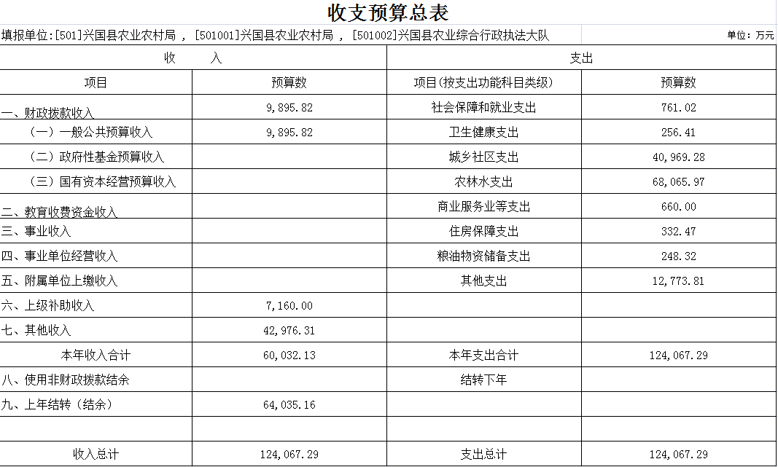

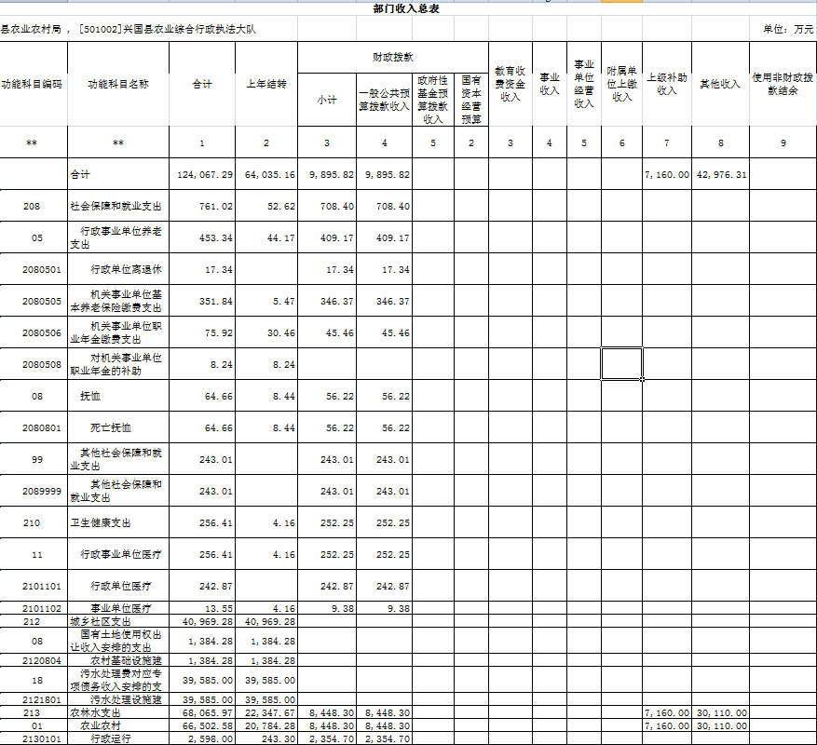
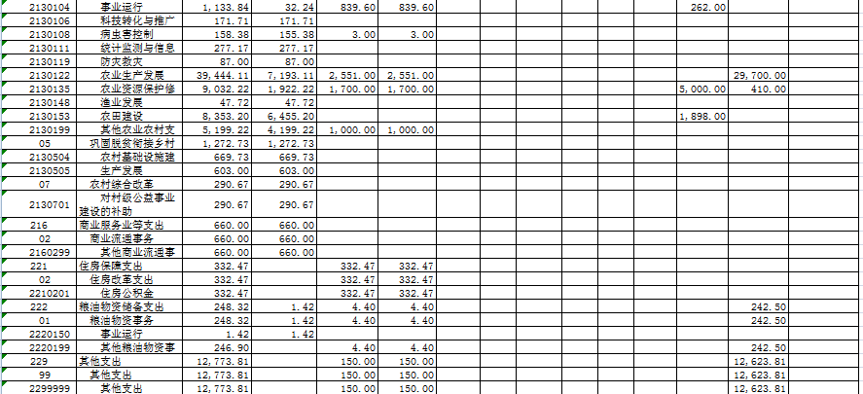

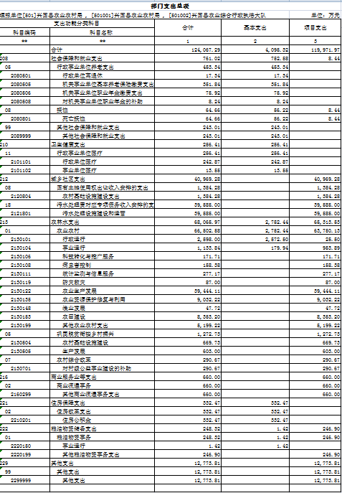

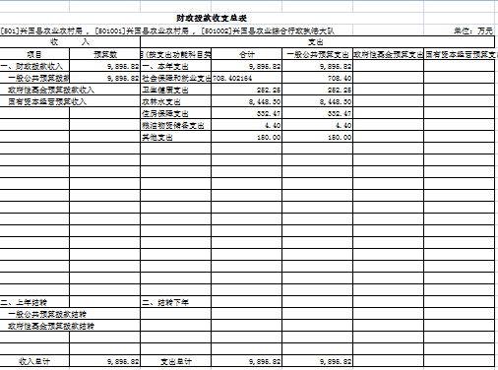

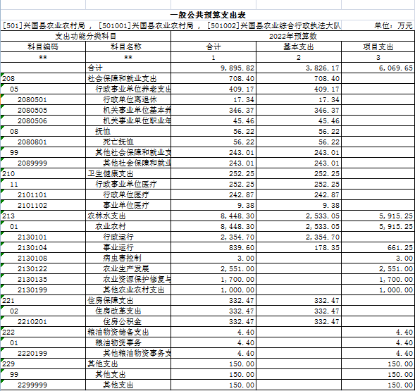
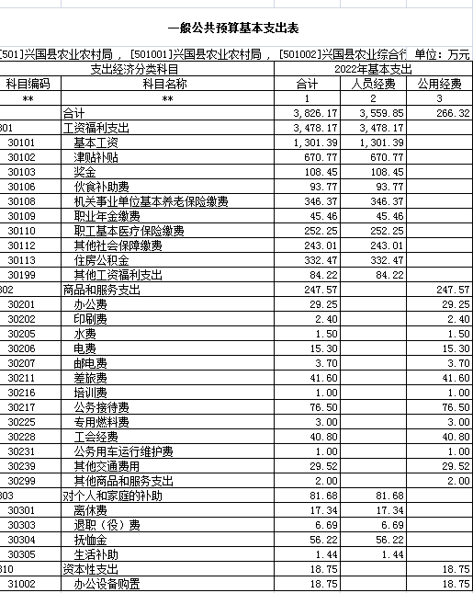
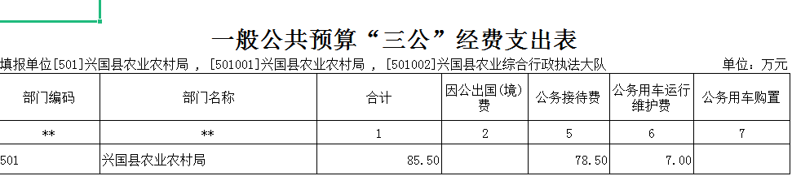

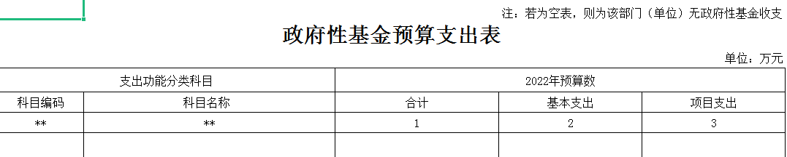

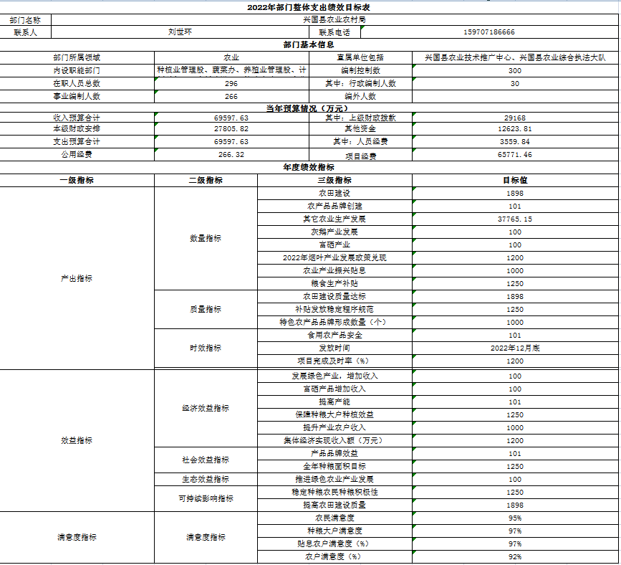
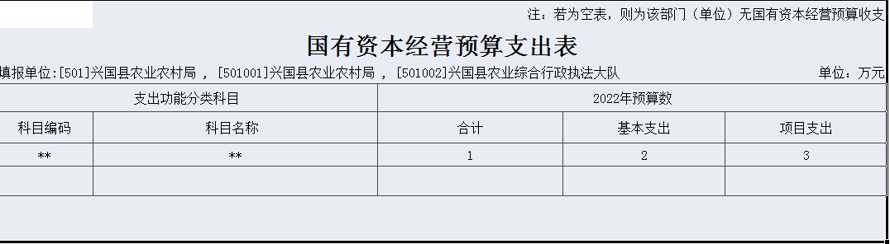

第四部分 名词解释

一、收入科目
各部门结合实际进行解释。
（一）财政拨款：指县本级财政当年拨付的资金。
（二）事业收入：指事业单位开展专业业务活动及辅助活动取得的收入。
（三）事业单位经营收入：指事业单位在专业业务活动及辅助活动之外开展非独立核算经营活动取得的收入。
（四）其他收入：指除财政拨款、事业收入、事业单位经营收入等以外的各项收入。
（五）附属单位上缴收入：反映事业单位附属的独立核算单位按规定标准或比例缴纳的各项收入。包括附属的事业单位上缴的收入和附属的企业上缴的利润等。
（六）上级补助收入：反映事业单位从主管部门和上级单位取得的非财政补助收入。
（七）使用非财政拨款结余：填列历年滚存的非限定用途的非统计财政拨款结余弥补XX年收支差额的数额。
（八）上年结转和结余：填列XX年全部结转和结余的资金数，包括当年结转结余资金和历年滚存结转结余资金。
二、支出科目
对部门或单位预算中涉及的支出功能分类科目（明细到项级），结合部门实际，参照《XX年政府收支分类科目》的规范说明行解释。
（一）行政运行：反映行政单位（事业单位）的基本支出。
（二）一般行政管理事务：反映行政单位（包括事业单位）未单独设置项级科目的其他项目支出。
（三）机关事业单位基本养老保险缴费支出：反映机关事业单位实施养老保险制度由单位缴纳的基本养老保险费的支出。
（四）行政单位医疗：反映行政事业单位基本医疗保险缴费经费。
（五）事业单位医疗：反映财政部门集中安排的事业单位基本医疗保险缴费经费。
（六）死亡抚恤：反映单位遗属人员生活补助。

